
มาตรา ก กา
แผนการจัดการเรียนรู้ที่ ๓

หน่วยการเรียนรู้ที่ ๒
ความหมายของคำที่อยู่ในมาตรา ก กา

ชั้นประถมศึกษาปีที่ ๒ เวลา ๑ ชั่วโมง
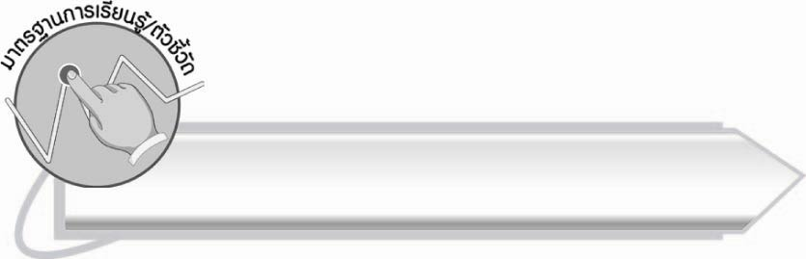
มาตรฐานการเรียนรู้/ตัวชี้วัด

มาตรฐานการเรียนรู้
มาตรฐาน ท ๑.๑ ใช้กระบวนการอ่านสร้างความรู้และความคิดเพื่อนำไปใช้ตัดสินใจ
แก้ปัญหาในการดำเนินชีวิต และมีนิสัยรักการอ่าน
ตัวชี้วัด
มฐ.ท ๑.๑ ป.๒/๒ อธิบายความหมายของคำและข้อความที่อ่าน
มาตรฐานการเรียนรู้
มาตรฐาน ท ๔.๑ เข้าใจธรรมชาติของภาษาและหลักภาษาไทย การเปลี่ยนแปลงของภาษา
และพลังของภาษา ภูมิปัญญาทางภาษา และรักษาภาษาไทยไว้เป็นสมบัติของชาติ
ตัวชี้วัด
มฐ.ท ๔.๑ ป. ๒/๒ เขียนสะกดคำและบอกความหมายของคำ

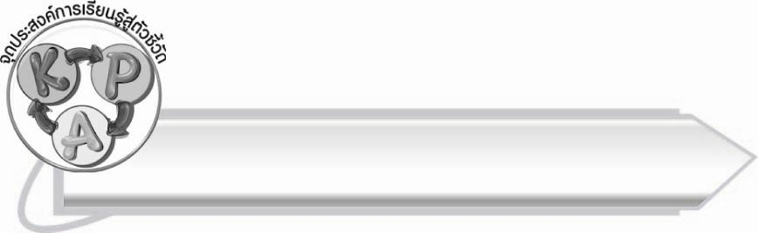
จุดประสงค์การเรียนรู้สู่ตัวชี้วัด

๑. อธิบายความหมายของคำที่อยู่ในมาตรา ก กา (K)
๒. เขียนสะกดคำในมาตรา ก กา (P)
๓. กระตือรือร้นในการร่วมกิจกรรม (A)

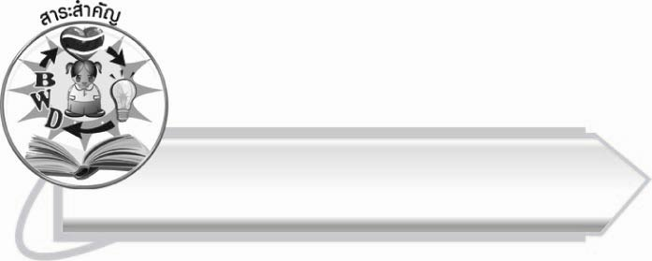
สาระสำคัญ

การรู้ความหมายของคำทำให้สามารถนำคำไปใช้ในชีวิตประจำวันได้อย่างถูกต้อง

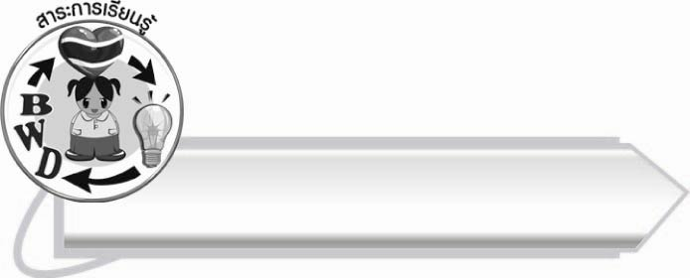
สาระการเรียนรู้

๑. ความรู้
ความหมายของคำ
๒. ทักษะ/กระบวนการ/กระบวนการคิด
การปฏิบัติ/การสาธิต การสรุปความรู้ การให้เหตุผล การแก้ปัญหา
๓. คุณลักษณะอันพึงประสงค์
ซื่อสัตย์สุจริต มีวินัย ใฝ่เรียนรู้ มุ่งมั่นในการทำงาน รักความเป็นไทย

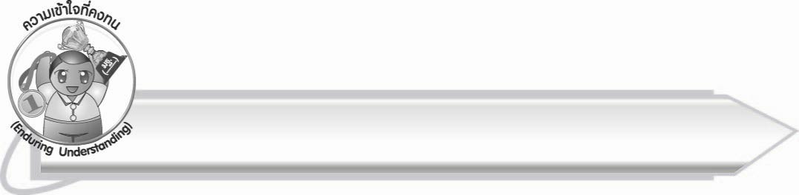
ความเข้าใจที่คงทน (Enduring Understanding)

นักเรียนสามารถสรุปได้ว่า การรู้ความหมายของคำทำให้สามารถนำคำไปใช้ในชีวิตประจำวัน
ได้อย่างถูกต้อง


ชิ้นงานหรือภาระงาน (หลักฐาน ร่องรอยแสดงความรู้)

กิจกรรมการเติมคำที่อยู่ในมาตรา ก กา ให้มีความหมาย

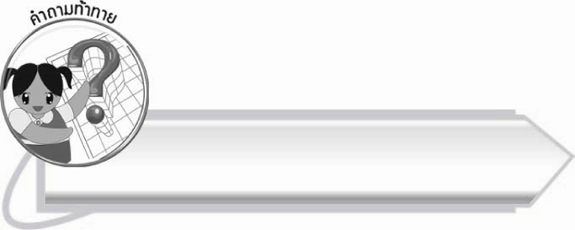
คำถามท้าทาย

คำที่นักเรียนไม่รู้ความหมาย นักเรียนมีวิธีหาความหมายของคำอย่างไรบ้าง

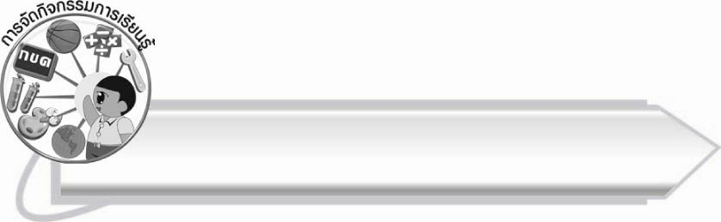
การจัดกิจกรรมการเรียนรู้

๑. ให้นักเรียนเล่นเกมวาดภาพสื่อความหมายโดยแบ่งกลุ่มเป็นแถว แถวละ ๖ - ๘ คน ส่งตัวแทนมารับบัตรคำที่ครู ได้แก่
แตงโม
สับปะรด

กล้วย
องุ่น


มะม่วง
มะละกอ

(เปลี่ยนแปลงคำได้ตามความเหมาะสม)
๒. ให้นักเรียนที่มารับบัตรคำนั่งคนสุดท้ายของแถว และวาดภาพที่กำหนดให้ในกระดาษ ส่งให้เพื่อนดูห้ามพูดโดยเด็ดขาด ให้คนนั่งหน้าสุดมาเขียนคำตอบบนกระดาน
๓. นักเรียนร่วมกันสรุปการสื่อความหมายที่ดีและไม่ดี บอกสาเหตุที่ทำให้สื่อความหมายผิด และวิธีการแก้ไข นำไปใช้ในชีวิตประจำวัน ครูช่วยเพิ่มเติมตามความเหมาะสม
๔. ให้นักเรียนทำกิจกรรมเสริมทักษะการเรียนรู้โดยระบายสีภาพที่มีคำในมาตรา ก กา และเติมคำที่อยู่ในมาตรา ก กา ให้เป็นคำที่มีความหมาย จากนั้นร่วมกันตรวจสอบความถูกต้อง
๕. ให้นักเรียนร่วมกันสรุปความรู้ ดังนี้
๐ การรู้ความหมายของคำทำให้สามารถนำคำไปใช้ในชีวิตประจำวันได้อย่างถูกต้อง
๖. ให้นักเรียนร่วมกันแสดงความคิดเห็น โดยครูใช้คำถามท้าทาย ดังนี้
๏ คำที่นักเรียนไม่รู้ความหมาย นักเรียนมีวิธีหาความหมายของคำอย่างไรบ้าง

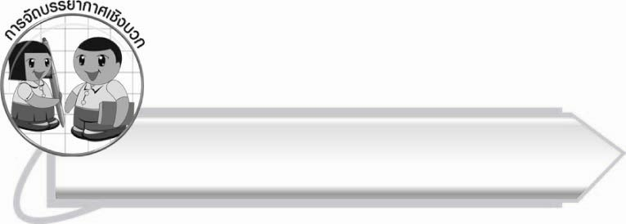
การจัดบรรยากาศเชิงบวก

ให้นักเรียนได้เรียนรู้ทักษะต่างๆ จากการทำกิจกรรม และเห็นความสำคัญของภาษาไทย
ที่จะนำไปใช้ในชีวิตประจำวันอย่างถูกต้อง

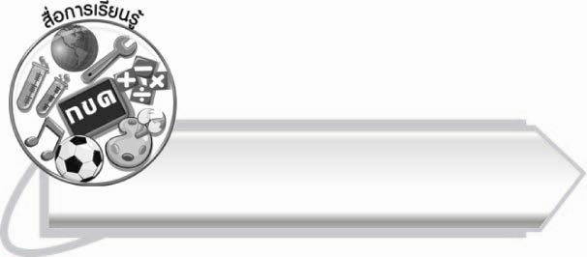
สื่อการเรียนรู้

๑. บัตรคำ
๒. กระดาษสำหรับวาดภาพ

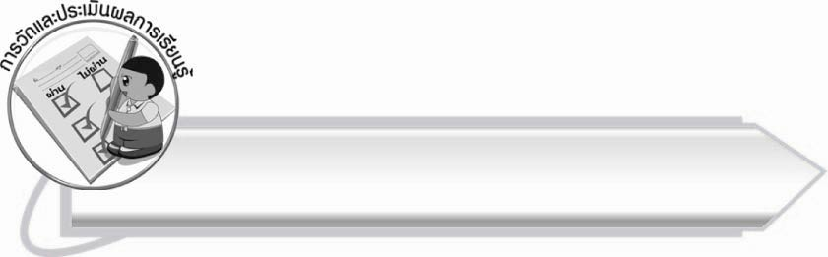
การวัดและประเมินผลการเรียนรู้

๑. วิธีการวัดและประเมินผล
๑.๑ สังเกตพฤติกรรมของนักเรียนในการเข้าร่วมกิจกรรม
๑.๒ สังเกตพฤติกรรมของนักเรียนในการเข้าร่วมกิจกรรมกลุ่ม
๑.๓ ตรวจผลงานของนักเรียน
๒. เครื่องมือ
๒.๑ แบบสังเกตพฤติกรรมการเข้าร่วมกิจกรรม
๒.๒ แบบสังเกตพฤติกรรมการเข้าร่วมกิจกรรมกลุ่ม
๓. เกณฑ์การประเมิน
๓.๑ การประเมินพฤติกรรมการเข้าร่วมกิจกรรม
ผ่านตั้งแต่ ๒ รายการ ถือว่า ผ่าน
ผ่าน ๑ รายการ ถือว่า ไม่ผ่าน

๓.๒ การประเมินพฤติกรรมการเข้าร่วมกิจกรรมกลุ่ม
คะแนน ๙ - ๑๐ ระดับ ดีมาก
คะแนน ๗ - ๘ ระดับ ดี
คะแนน ๕ - ๖ ระดับ พอใช้
คะแนน ๐ - ๔ ระดับ ควรปรับปรุง
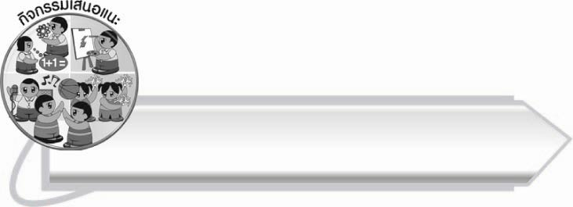
กิจกรรมเสนอแนะ

ให้นักเรียนเขียนคำคล้องจองมาตรา ก กา พร้อมวาดภาพระบายสีประกอบตามคำนั้นๆ
เพื่อฝึกให้นักเรียนคิดสังเคราะห์และคิดจินตนาการ
ตัวอย่างคำคล้องจอง ดอกไม้ ไฟป่า ปลาหมอ ล้อรถ มดดำ

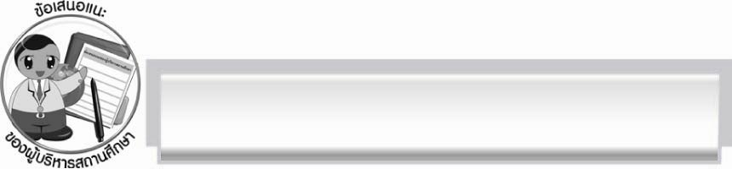
ข้อเสนอแนะของผู้บริหารสถานศึกษา
______________________________________________________________________________
______________________________________________________________________________
____________________________________________________ __________________________
______________________________________________________________________________
______________________________________________________________________________
______________________________________________________________________________
______________________________________________________________________________
______________________________________________________________________________
______________________________________________________________________________
______________________________________________________________________________
______________________________________________________________________________
______________________________________________________________________________
______________________________________________________________________________
______________________________________________________________________________
______________________________________________________________________________
______________________________________________________________________________
______________________________________________________________________________
______________________________________________________________________________
______________________________________________________________________________
______________________________________________________________________________
______________________________________________________________________________
______________________________________________________________________________
______________________________________________________________________________
______________________________________________________________________________

ลงชื่อ_________________________ (ผู้บริหารสถานศึกษา)
(_________________________)
________/________/_______

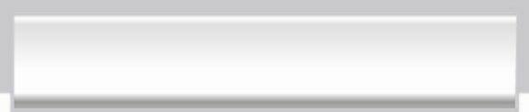
บันทึกหลังการสอน

ผลการจัดการเรียนการสอน

______________________________________________________________________________
______________________________________________________________________________
______________________________________________________________________________
______________________________________________________________________________
______________________________________________________________________________
______________________________________________________________________________

ปัญหา / อุปสรรค

______________________________________________________________________________
______________________________________________________________________________
______________________________________________________________________________
______________________________________________________________________________
______________________________________________________________________________
______________________________________________________________________________

แนวทางแก้ไข

______________________________________________________________________________
______________________________________________________________________________
______________________________________________________________________________
______________________________________________________________________________
______________________________________________________________________________
______________________________________________________________________________

ลงชื่อ_____________________________ (ผู้บันทึก)
(_________________________)
________/________/_______

